第一步：先将筛选功能的按钮修改为普通按钮

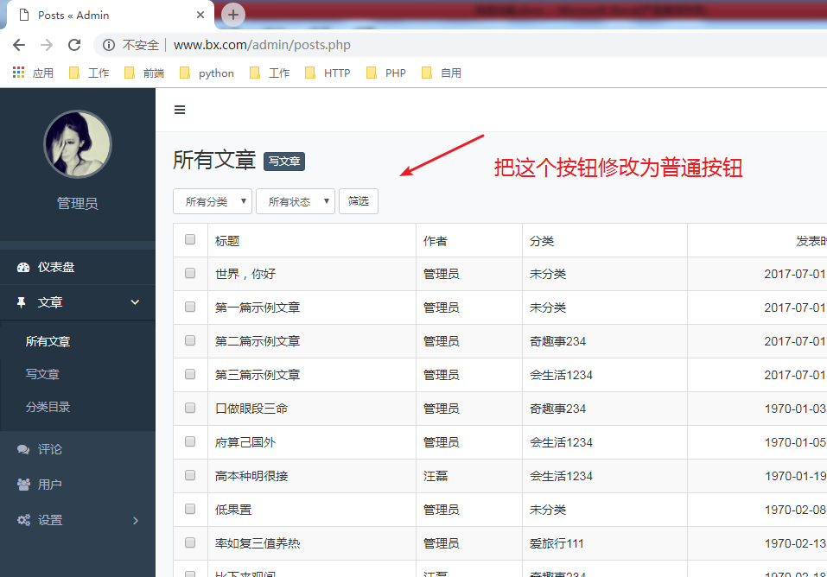

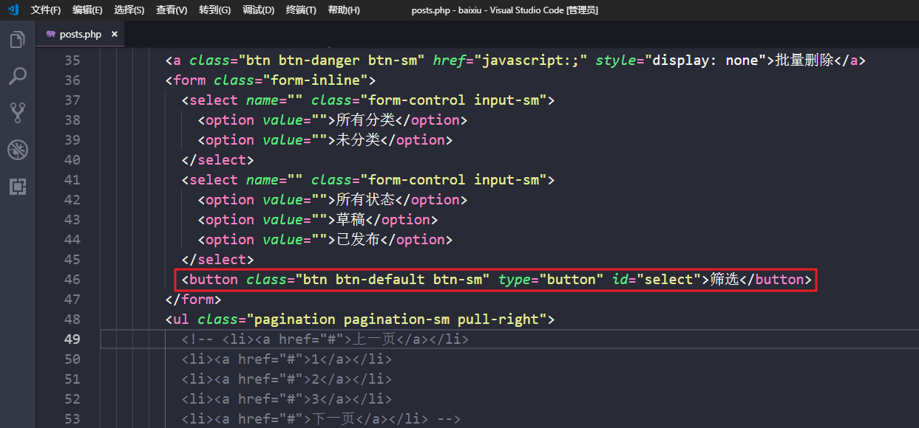

## 所有分类

第二步：我们需要将所有的分类取出来 并且将其渲染到下拉列表中

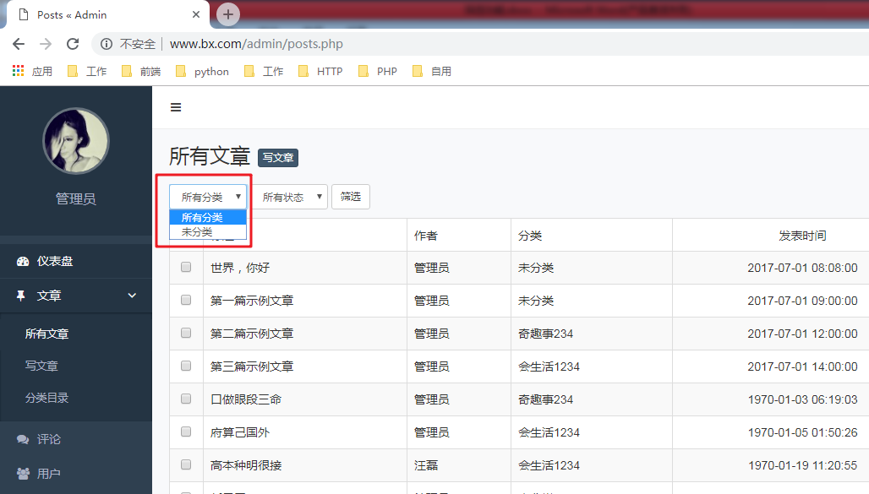

所有的分类我们之前已经获取过 在讲分类目录的时候 已经获取过 在posts.php中 发起ajax请求 获取所有的分类

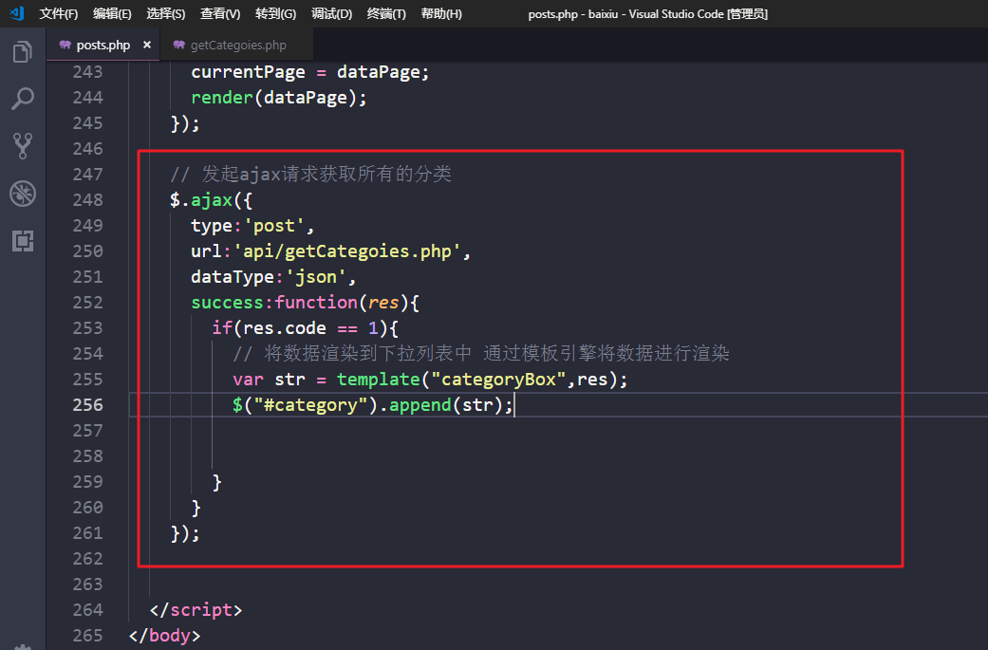

创建的模板

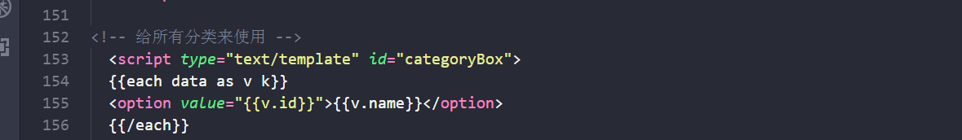

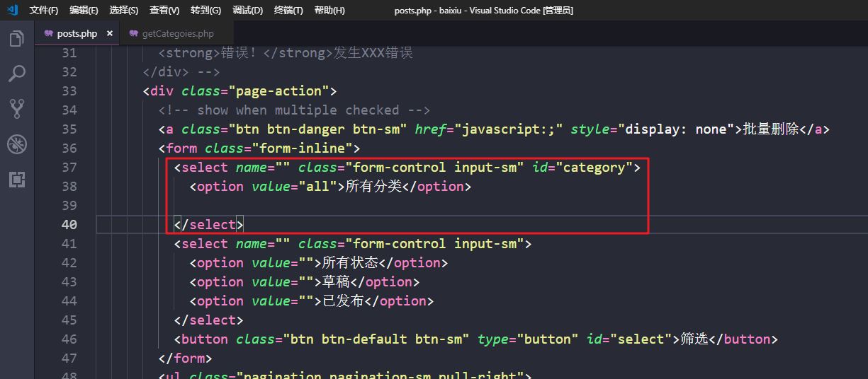

## 所有状态

直接修改html页面手动给下拉列表添加option

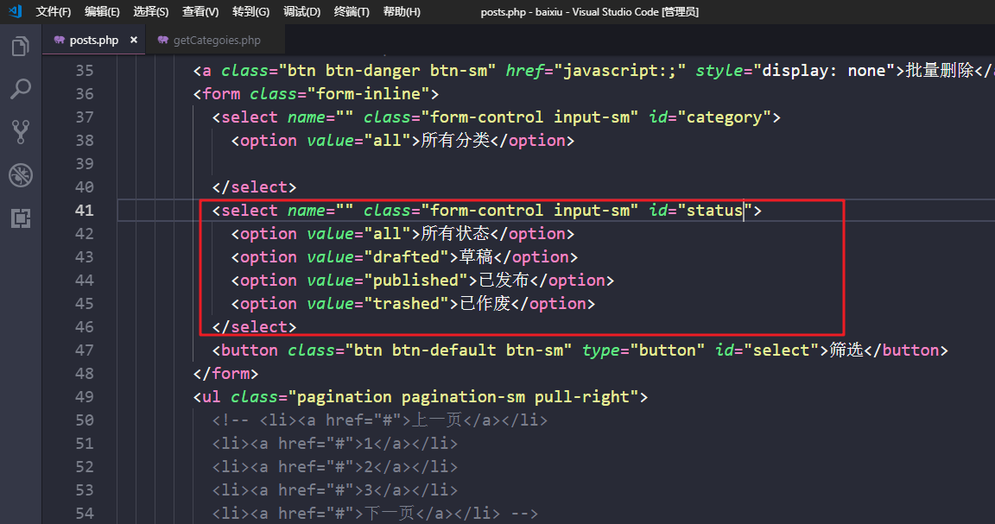

## 给筛选按钮注册点击事件

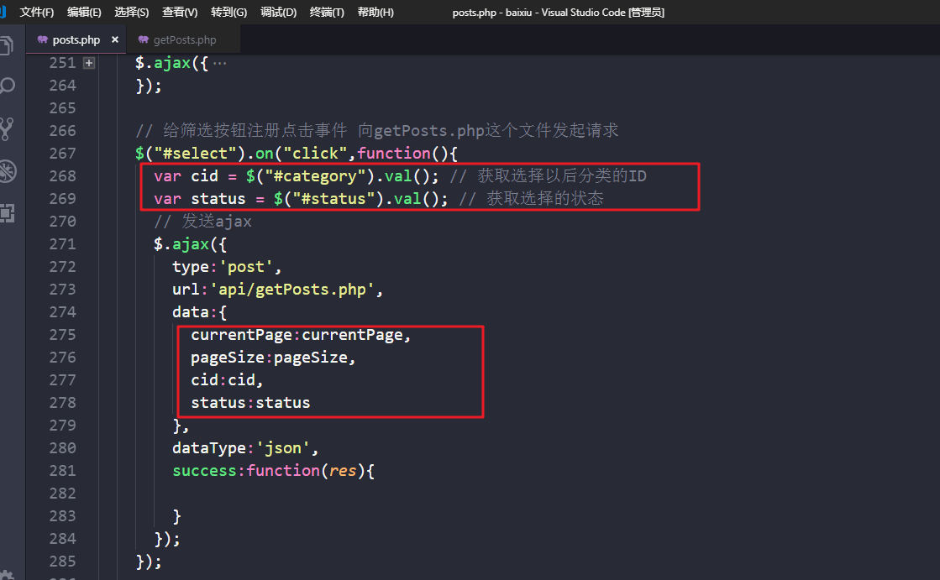

同时还需要修改admin/api/getPosts.php文件里面的代码

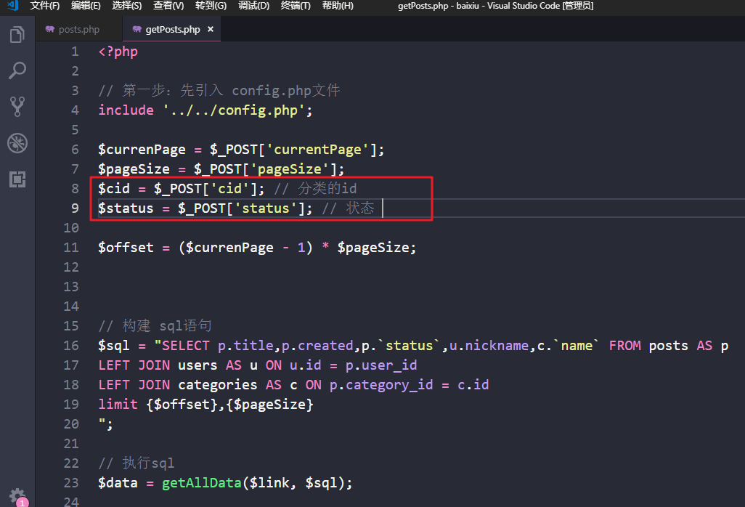

还需要修改render函数里面的ajax的参数

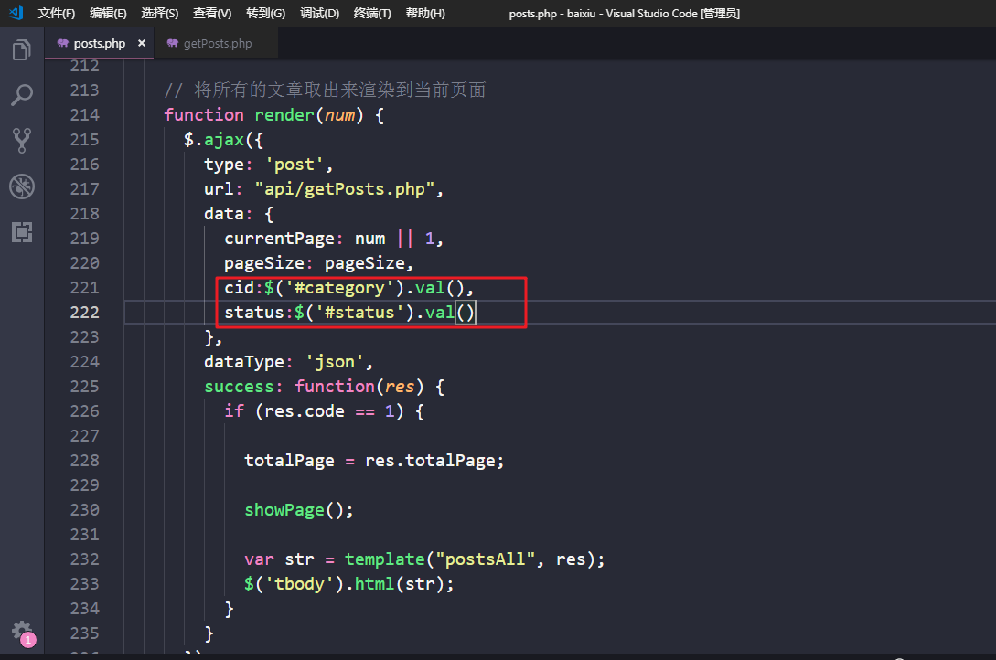

# 筛选功能

主要是在处理后台

如果没有点击筛选按钮 就表示没有条件需要过滤 或者是点击了 但是选择的是所有分类 和所有状态 没有条件需要过滤

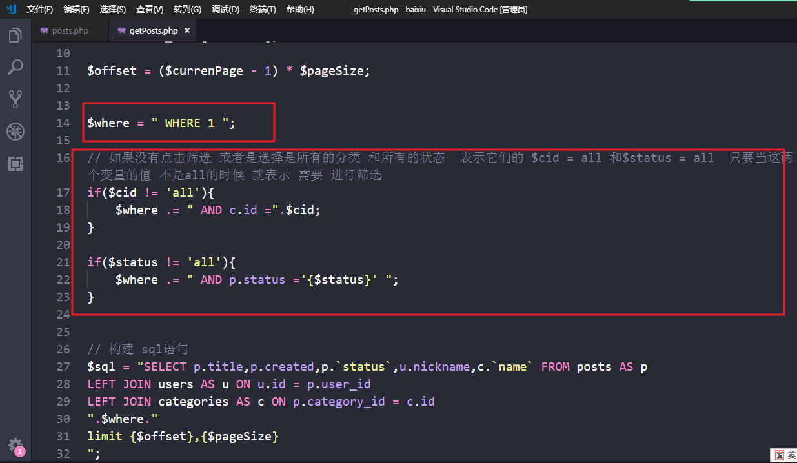

回到posts.php文件中

